財政部
113年「促參執行機關主管研習會」
活動介紹
促進民間參與公共建設為政府重要施政方向，近年在中央及地方政府戮力推動下，成果豐碩，面向包含食、醫、住、行、育、樂等與民眾生活息息相關之基礎建設，且有效提升公共服務品質。
為加強主辦機關間辦理促參經驗之分享與交流，凝聚推動共識，本部敬邀各促參執行機關正(副)首長及相關主管人員共同參與本次研習會，除建立業務溝通及聯繫管道外，亦特別邀請臺南市政府趙副市長卿惠講述臺南市推動促參經驗與展望；並由政府機關及民間機構分享長照機構與觀光遊憩設施促參個案成果，期待各機關對促參案件有更深入的了解，以積極引進民間資源投資公共建設，提升公共服務品質。
活動時間
113年8月14日 (三)10:00-16:00 (09:30 開始報到)
活動地點
福爾摩沙遊艇酒店3樓水景廳(臺南市安平區安平路988號3樓 )
活動對象
以促參執行機關正/副首長及相關主管人員為原則，約80位。
報名方式
為利安排接待事宜，敬請113年7月25日(四)前，以E-mail回傳報名表或掃描QRcode完成線上報名；如有需協助事項或相關意見，請惠復意見交流單。
本案聯絡人
淡江大學推廣教育處 陳思妤 電話: (02) 2321-6320 轉8358
Email: ellychen@clc.tku.edu.tw
淡江大學推廣教育處 楊于葶 電話: (02) 2321-6320 轉8820
Email: yyt1989@clc.tku.edu.tw
亦可透過「淡江促參教育訓練」LINE官方帳號聯繫 @680ygmis
活動議程
113年8月14日(三)
福爾摩沙遊艇酒店3樓水景廳(臺南市安平區安平路988號3樓)
時間 | 活動內容 | 主持人/主講人
09:30-10:00 | 報到
10:00-10:10 | 開幕致詞
10:10-10:50 | 推動促參經驗與展望 | 臺南市趙副市長卿惠
10:50-11:30 | 促參2.0推動模式及獎勵規定 | 財政部推動促參司李司長建賢
11:30-12:00 | 綜合意見交流1
12:00-13:30 | 午餐
13:30-14:10 | 促參案例分享1：  高雄市鼓山長照園區BOT+ROT案 | 高雄市衛生局王副局長小星
14:10-14:30 | 促參案例分享2：  臺南安平水景公園周邊土地開發BOT案 | 臺南市政府觀光旅遊局
14:30-14:50 | 促參案例分享2：  臺南安平水景公園周邊土地開發BOT案 | 福爾摩沙遊艇酒店王高級專員俊隆
14:50-15:10 | 中場休息
15:10-16:00 | 綜合意見交流2
16:00 | 賦歸

交通資訊
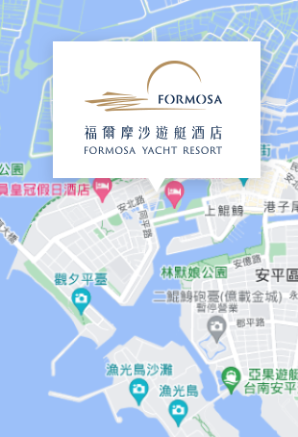
交通接駁
提供活動會場至高鐵、台鐵站之接駁車，請配合接駁資訊乘車。
【去程】台南高鐵站預計8:30 發車 / 台南火車站預計9:00發車
【返程】接駁至台南高鐵站/台南火車站

自行開車
【北上】
國道1號至仁德 → 台86線往台南 → 台17線西部濱海公路往安平 →
左轉民權路四段 → 右轉安北路 → 左轉安平路990巷 → 左轉安平路
【南下】
國道1號 → 至台南系統接國道8號往台南 → 右轉台江大道 → 左轉北汕尾路三路 → 靠左行駛鹿耳門大道/四草大道 → 行經四草大橋後左轉安北路 → 右轉同平路 → 左轉安平路

